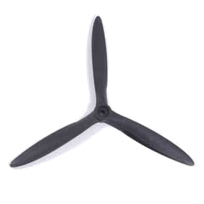
FSC 502 Maquette résine au 1/72ème
F
S
C
DUJIN
2EVAA / 2SH / 2MAU / 2MIDP / 2TOT

MUDRY CAP 232
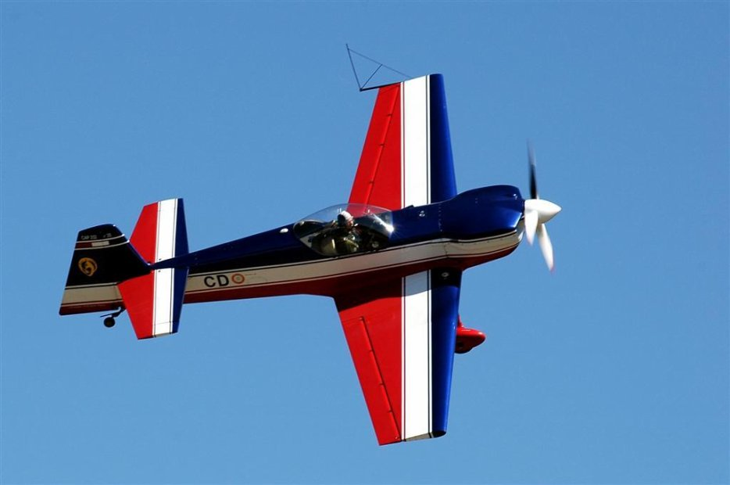
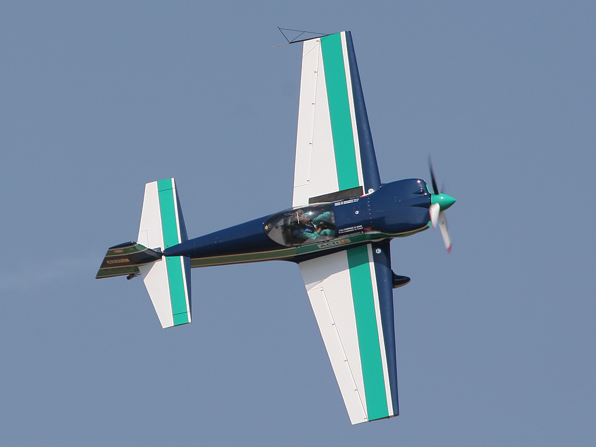
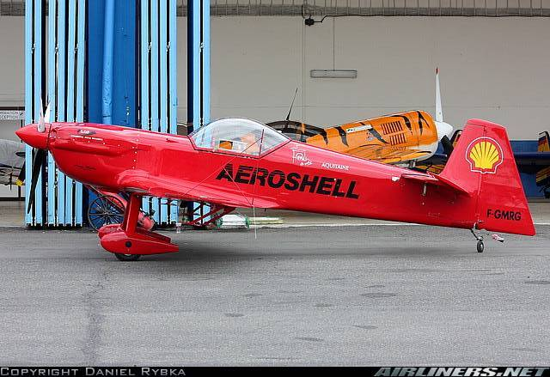
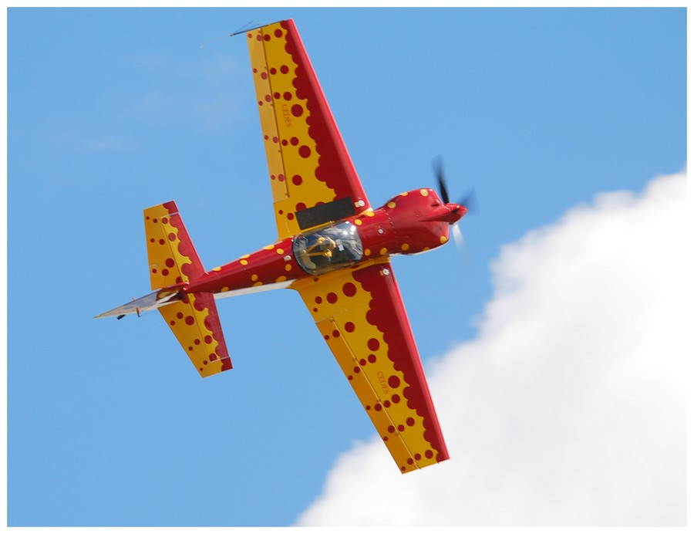
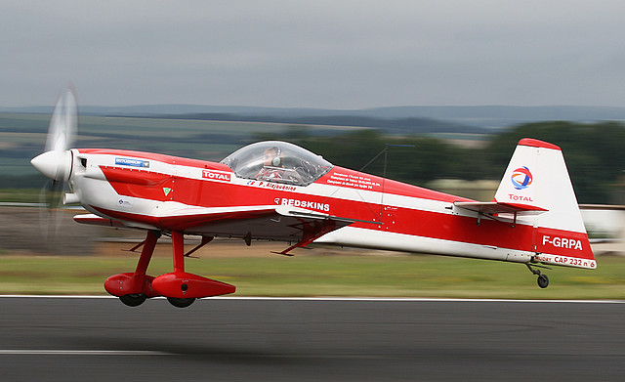

Historique :

Equipée de Cap 10 et Cap 20 depuis les années 1970, l'équipe de Voltige de l'Armée de l'Air (E.V.A.A) demande en 1984 au constructeur « Avions Mudry » un appareil capable de rivaliser avec les meilleurs appareils de voltige du moment.
Auguste Mudry part d’une solution éprouvée, le CAP21 pour créer un appareil entièrement nouveau.
Le CAP 231 donna ensuite naissance au CAP 232 en 1994. Ce nouvel appareil conserve la solution éprouvée par le 231 EX. Cependant, la construction mixte fuselage en bois sur une voilure en carbone sera dorénavant entièrement développée chez Mudry. Le premier vol d’un Cap 232 eut lieu le 7 juillet 1994.
Dès son apparition sur les championnats européens et mondiaux le Cap 232 montre ses capacités :
En 1996 à Oklahoma City, il finit vice champion du monde avec Patrick Paris aux commandes. Ce dernier prendra sa revanche et finira champion du monde 2 ans plus tard. L’année 2000 verra la consécration de l’appareil avec un titre de champion du monde individuel masculin (Eric Vazeille), féminin (Catherine Maunoury) et par équipe (Eric Vazeille, Eddy Dussau, Catherine Maunoury).
Néanmoins, tout n’est pas rose pour la Société Mudry. En 1996, suite à un incendie criminel la société Mudry fait faillite. Les avions CAP seront rachetés en 1997 par le groupe APEX. En 2005, un nouveau coup dur va mettre à mal la production de CAP 232. Un accident mortel va clouer au sol les appareils de la série 230, 231 et 232 pendant près d’un an. Apex sera mis en liquidation judiciaire en 2008. Cette faillite marquera la fin de la construction des appareils de la famille CAP.
Au total 45 CAP 232 seront construits.
- CAP 232 n°001 immatriculé F-WZCH. Premier vol le 07 juillet 1994. Détruit dans l'incendie criminel du hangar Mudry du 15 décembre 1995.
- CAP 232 n°2 immatriculé F-GPRC. Premier vol le 9 avril 1995.Détruit à Calvi (2B) le 24 octobre 1995 suite à un blocage du palonnier gauche.
- CAP 232 n°3 immatriculé F-GODR; Premier vol le 13 mai 1995. Détruit dans l'incendie criminel du hangar Mudry du 15 décembre 1995.
- CAP 232 n°4 immatriculé VH-SHI . Premier vol le 27 juillet 1995. Stocké en Australie.
- CAP 232 n°5 immatriculé F-GPRG Détruit chez Mudry dans l'incendie criminel du hangar le 15 décembre 1995 avant son premier vol.
- CAP 232 n°6 immatriculé F-GRPA. Premier vol en 1995. Appartient à l'Association AVA (Amicale de Voltige Aérienne) basée à Saint Cyr l'Ecole (78). Destiné aux pilotes de niveau international, qui préparent les compétitions "Elite".
- CAP 232 n°7 immatriculé F-GJGM. Premier vol le 14 juin 1995. Appareil champion du monde en 1998 avec Patrick Paris aux commandes. Exposé dans le hall de l’aéroport de Stockholm-Arlanda
- CAP 232 n°8 immatriculé G-GSGZ (F-GFNA;F-GSGZ). Premier vol en 1996. Crash le 02 septembre 2008 à Wrexham près de Liverpool (UK). Le pilote tente un atterrissage d'urgence en raison de problèmes de carburant, mais se retourne dans un champ. L'appareil est détruit.
- CAP 232 n°9 immatriculé G-IIRP (F-GKMZ). Premier vol en 1996 avant son départ en 1998 pour l’Angleterre. Stocké près de Farnborough.
- CAP 232 n°10 immatriculé F-GKDX (N659DM). Premier vol en 1996. Dernier vol en novembre 2008. Stocké dans un hangar de San Antonio (USA)
- CAP 232 n°11 immatriculé G-SKEW ; F-GRRG; F-GXRB. Premier vol en 1997. Appartient à la British Advanced Aerobatic Team.
- CAP 232 n°12 immatriculé G-IIPZ (F-GMRG). A appartenu au PPAC Pau-Pyrénées Air Club (64). Appartient au champion « Advanced » britannique 2008, Julian Murfitt.
- CAP 232 n°13 immatriculé ??? Aucune preuve de son existence.
- CAP 232 n°14 immatriculé F-GXCM. Premier vol en 1998. Ancien appareil de Catherine Maunoury championne du monde en 2000 et de son école de voltige "Centre Passion Catherine Maunoury". Exposé un temps dans le hall d'APEX AIRCRAFT à Darois (21).
- CAP 232 n°15 immatriculé G-IITC (F-GOTC). Appartient à Tom Cassells de la British Aerobatic Association.
- CAP 232 n°16 immatriculé N232LR. Premier vol en 1998.
- CAP 232 n°17 immatriculé N232X. Premier vol en 1999.
- CAP 232 n°18 immatriculé 300-CA. A appartenu à l'EVAA. Aujourd’hui préservé au Musée de l’Air d’Angers.
- CAP 232 n°19 immatriculé F-GIXY. Appartient à Midi Pyrénées Voltige « MPV » à Lasbordes (11). Destiné à l’entrainement pour les compétitions "National 1" et au-delà.
- CAP 232 n°20 immatriculé G-EJAC (NX232MG ; G-OGBR). Stationné en Angleterre mais appartenant, entre autres, à Phillippe Varinot et Eric Vazeille.
- CAP 232 n°21 immatriculé G-IIVI (F-GUJM). Incident le 3 Mars 2008. L'appareil est mis en pylône suite à une bourrasque de vent arrière sur l'aérodrome de Wickenby (Angleterre).
- CAP 232 n°22 immatriculé F-TGCC. Premier vol le 13 juin 1999. A appartenu à l'EVAA. L'appareil perd ses ailes et s'écrase le 30 août 2005 sur la commune de Saint-Yan en Saône et Loire au cours d’une épreuve des championnats de France de voltige. Le pilote, le capitaine Delorme est tué. Cet accident entrainera la fin de l'utilisation des Cap 232 par l'Armée Française
- CAP 232 n°23 immatriculé N232DG. Premier vol en 1999. Détruit par le feu suite à une anomalie du système de freinage le 23 avril 2001 sur l'aéroport municipal de Laporte au Texas.
- CAP 232 n°24 immatriculé N232DD. Premier vol le 23 mars 2000. Appartient à la championne de voltige Debby Rihn-Harvey membre de l'U.S. Unlimited Aerobatics Team.
- CAP 232 n°25 immatriculé F-GYRO. Premier vol en 2000. Appareil radié le 26/01/2012.
- CAP 232 n°26 immatriculé N862DM. Premier vol le 07 novembre 2000. Stationné en Israël.
- CAP 232 n°27 immatriculé N930RM Premier vol en 2000. Ne vole plus depuis 2011. Stationné dans un hangar de Jupiter en Floride
- CAP 232 n°28 immatriculé CN-ABP. Patrouille "La marche verte" Maroc
- CAP 232 n°29 immatriculé CN-ABQ. Patrouille "La marche verte" Maroc
- CAP 232 n°30 immatriculé F-GRED ( I-REBY; OH-SKA). Premier vol en 2001. Ancien appareil du champion « unlimited » 2002 italien Maurizio Costa, le Cap232 n°30 est maintenant propriété du champion finnois Sami Kontio.
- CAP 232 n°31 immatriculé CN-ABR. Patrouille "La marche verte" Maroc
- CAP 232 n°32 immatriculé F-GODV . Appartient à Dijon Voltige. Appareil champion d’Europe 2012 par équipe avec Romain Fhal aux commandes
- CAP 232 n°33 immatriculé F-GXDB . Appartient à la championne britannique de voltige Diana Britten.
- CAP 232 n°34 immatriculé ??? Aucune preuve de son existence.
- CAP 232 n°35 immatriculé F-HERA (F-TGCD). A appartenu à l'EVAA. Appartient aujourd'hui à l'Amicale de Voltige (AVA) qui l’a re-motorisé pour en faire un cap 332.
- CAP 232 n°36 immatriculé CN-ABS. Patrouille "La marche verte" Maroc
- CAP 232 n°37 immatriculé CN-ABT. Patrouille "La marche verte" Maroc
- CAP 232 n°38 immatriculé F-GTOJ. Premier vol en 2002. A appartenu à Corse Voltige piloté par Nicolas Ivanoff champion du monde par équipe en 2000.
- CAP 232 n°39 immatriculé N232DE. Premier vol en 2002. Appareil stationné en Californie. Utilisé pour exhibition.
- CAP 232 n°40 immatriculé F-GXCP. Appartient à un privé suisse. Entreposé sur l’aérodrome de Chartres ?
- CAP 232 n°41 immatriculé CN-ABU. Patrouille "La marche verte" Maroc
- CAP 232 n°42 immatriculé CN-ABV. Patrouille "La marche verte" Maroc
- CAP 232 n°43 immatriculé CN-ABW. Patrouille "La marche verte" Maroc
- CAP 232 n°44 immatriculé CN-ABX. Patrouille "La marche verte" Maroc
- CAP 232 n°45 immatriculé F-TGCF. A appartenu à l'EVAA. Accident le premier juin 2005 à Mende (48) suite à une perte de vitesse lors d'une simulation de panne moteur. L'appareil est détruit.

NB : Jean Pierre Dujin n’avait fabriqué que le master du Cap 230, nous avons voulu décliner les versions suivantes (231 et 232) qui n’existaient pas à l’époque de la création du master.

Malgré les pièces ajoutées et/ou modifiées, nous avons voulu maintenir entier le souvenir de Jean Pierre c’est donc pour cela que nous avons gardé ce modèle dans la gamme FSC Dujin.

COMPOSITION DU KIT
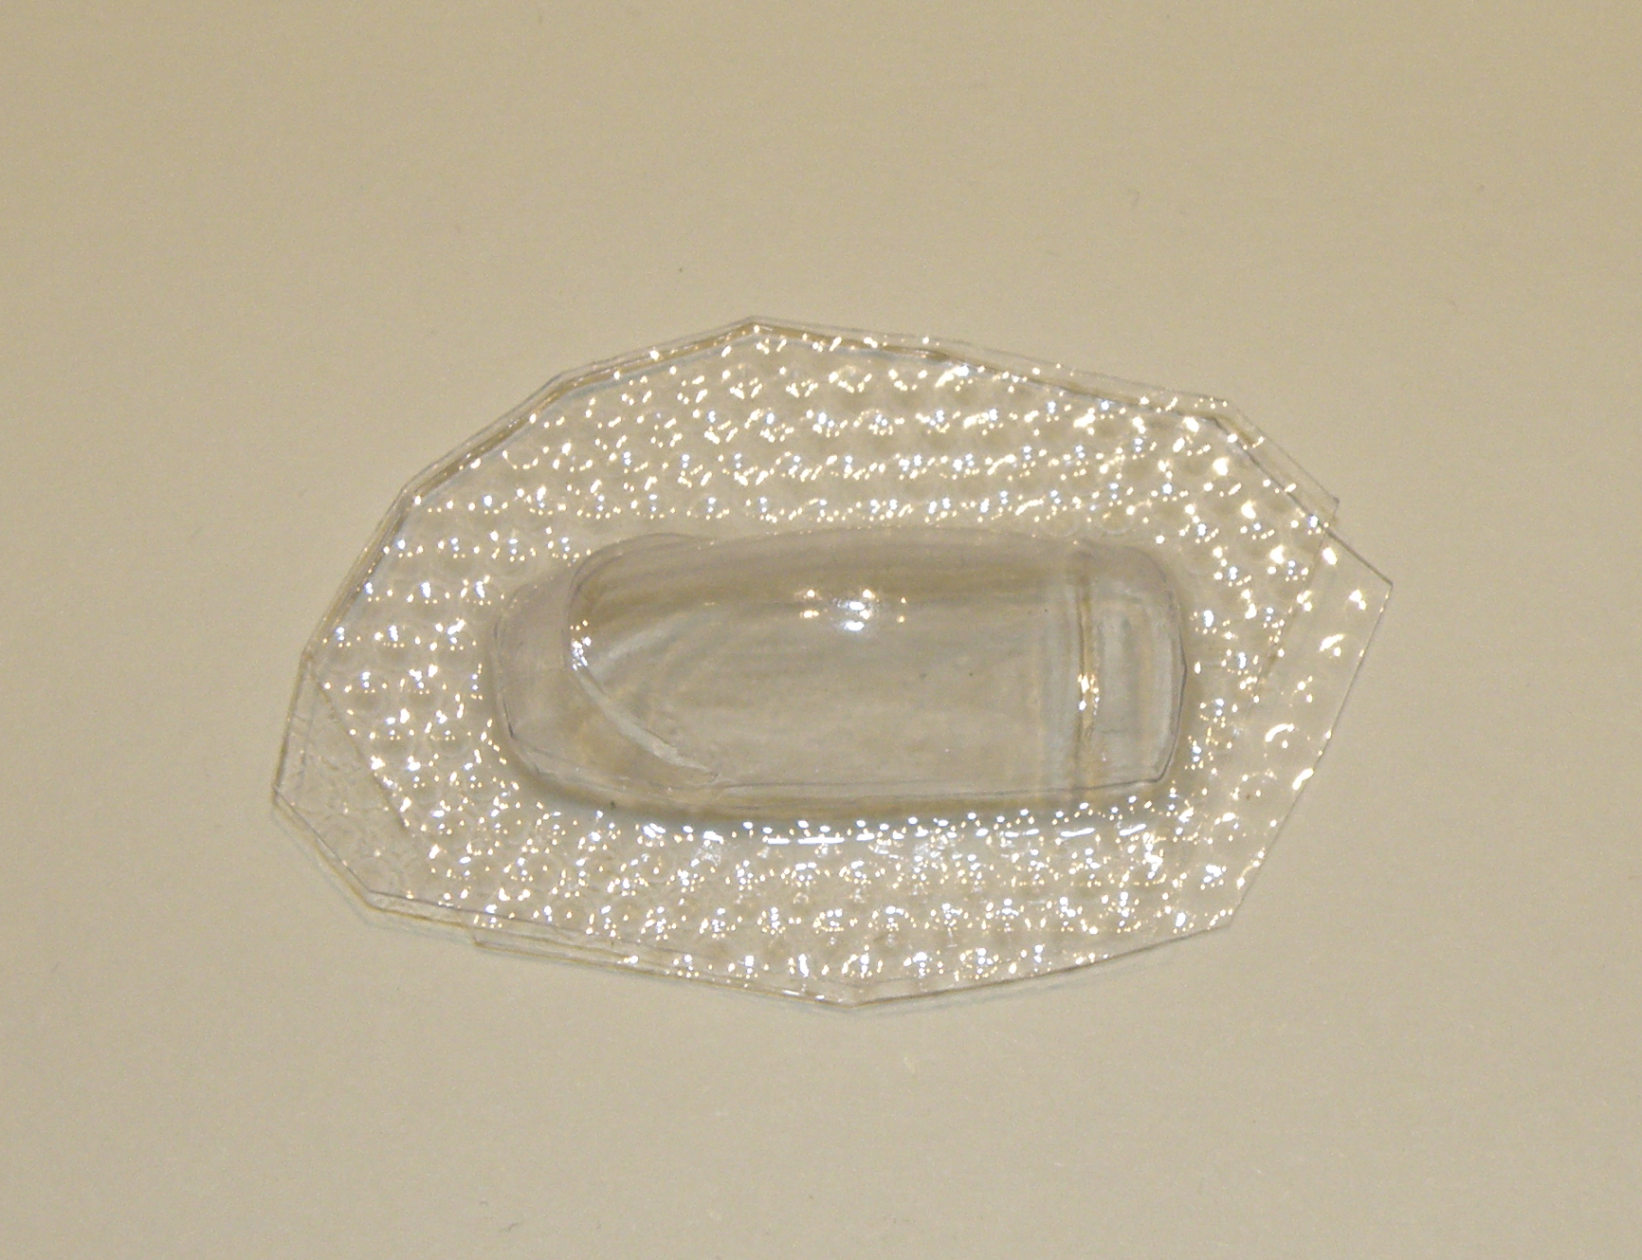
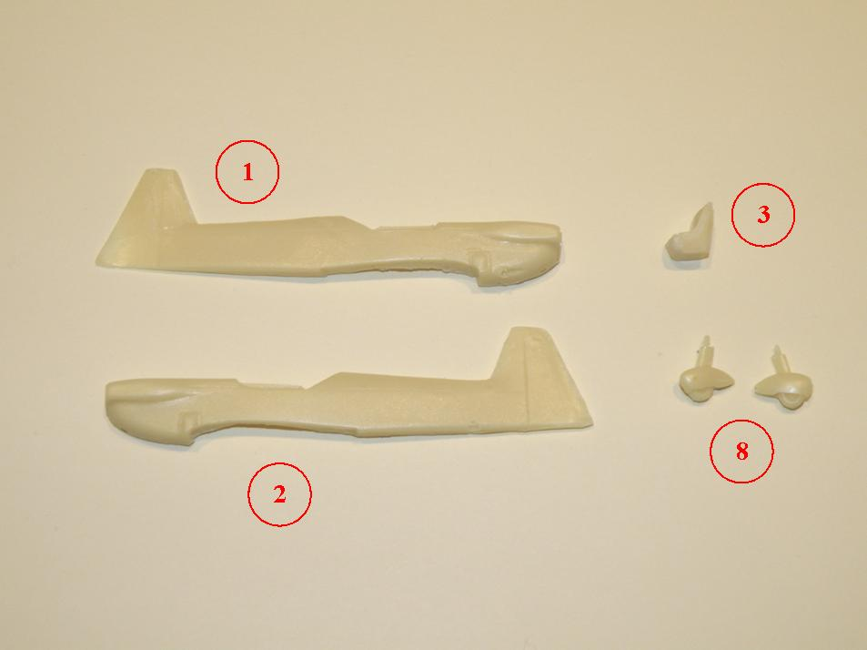
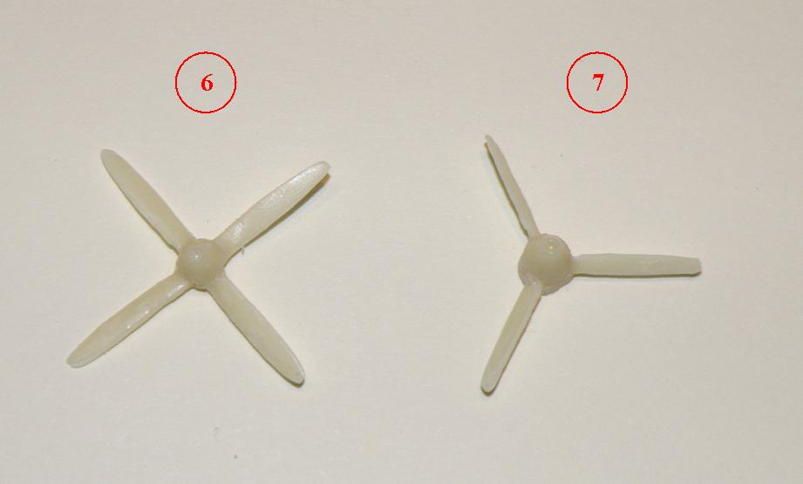
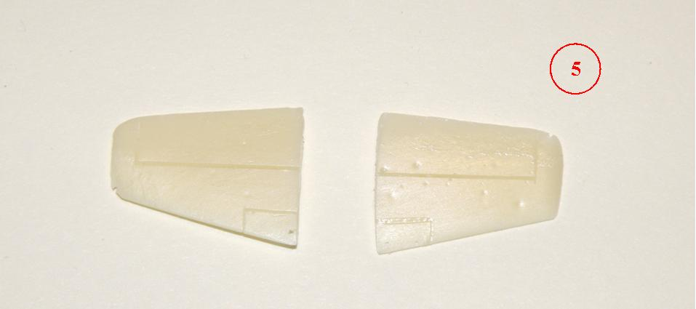

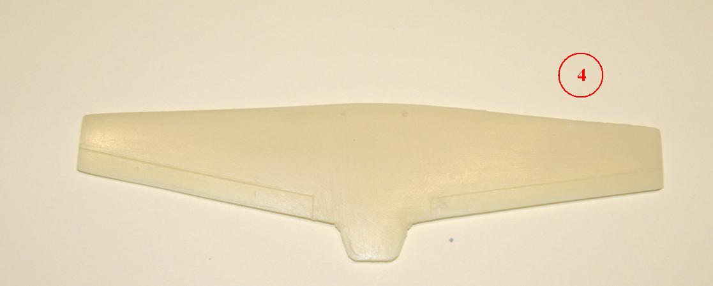
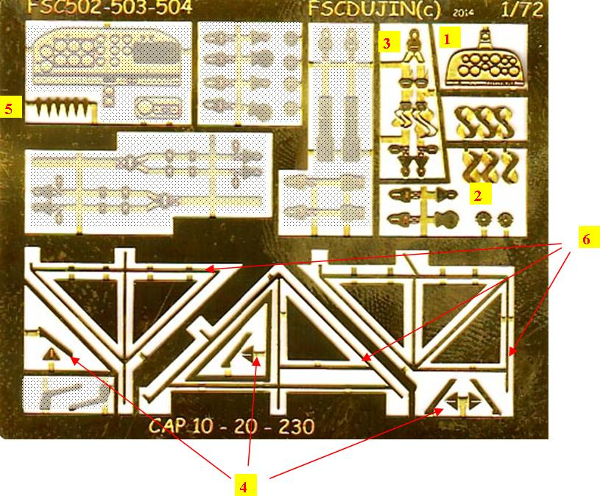

ETAPES DE MONTAGES

Le kit est composé de pièces en résine et en métal photodécoupé. Pour assembler les différents éléments utiliser de la colle cyanoacrylate ou de la colle époxy. L’assemblage des parties vitrées peut se faire soit à la colle cyanoacrylate (attention aux vapeurs qui risquent de laisser un voile blanc) soit à la colle à bois.

Après ébavurage et nettoyage de toutes les pièces procéder suivant les étapes suivantes (les numéros entre () correspondent aux numéros des pièces sur les photos ci-dessus)

- Assembler les 2 cotés du fuselage (1) (2)

- Insérer le tableau de bord (P1)

- Coller l’aile (4)

- Coller le siège (3) y ajouter le brelage (P2) + (P3)

- Coller les empennages (5)

- Coller l’hélice (6) ou (7) suivant la version

- Coller les roues (8)

- Préparer la poignée de verrière (P5) + rond (ou étiré) de plastique

- Coller la verrière (9) sans oublier d’y insérer la poignée

- Ajouter les compensateurs d’ailerons (P4) 1 par aile pour le cap 230 et 2 pour les 231 et 232

- Ajouter le ou les triangles de voltige (voir type suivant version) (P6)

- Fabriquer et ajouter une roulette de queue
SCHEMA DE PEINTURE ET DECALS

Pour la peinture et la pose des décals veuillez vous reporter au schéma dans le document annexe

- L’intérieur est soit gris clair soit blanc
- Le siège est soit gris soit bleu foncé.
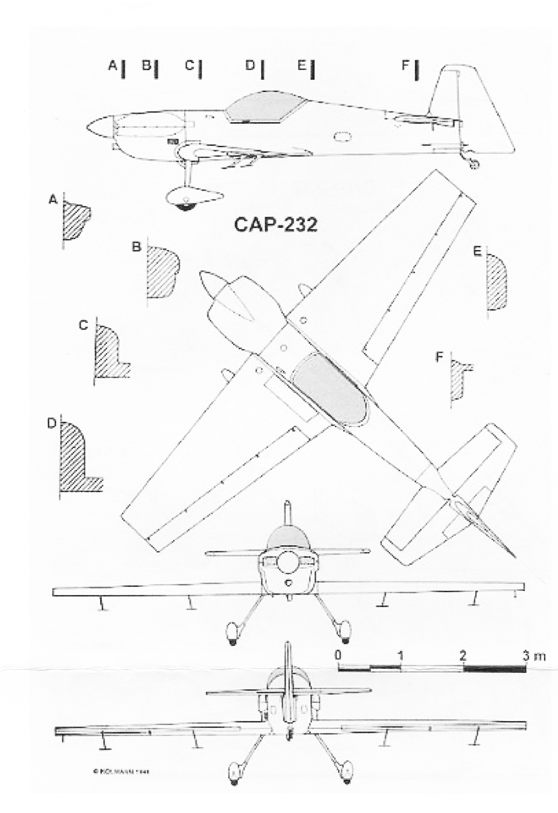

Frédéric SCHAEFFER : Moulage, résine, box art, notice, master empennage
Stéphane CORBEAUX : Moulage, photo-découpe, master aile
André ROY : Recherches, documentation, moulage
Didier PELTRE : Décals, plan

